日历文档

2015011308 唐适之

## 基本日历显示

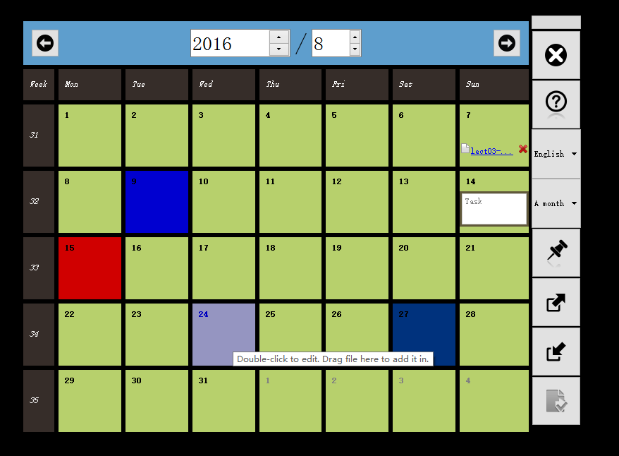 日历的基本界面如下图所示，年份和月份显示在上方，相应月的每日显示在主体部分，每日的相关信息直接显示在对应格子上。

整个窗口实现自一个QMainWindow，为了实现更美观的效果，隐藏了边框和标题栏，并且界面采用了半透明的设计，类似于磁贴样式。为了在没有标题栏的情况下实现窗口拖动，窗口重载了MousePressEvent和MouseMoveEvent。另外，窗口的关闭按钮也因此在右侧重新实现。

日历的主体部分，包括日期方格和表头方格，均由若干QWidget实现。设置QWidget的palette和autoFileBackground属性即可显示相应的颜色。所有方格由一个QGridLayout管理对齐，每个方格内部也通过Layout控制文字的边距。

右侧的按钮条实现自一个QDockBar，并为了配合主界面样式，按钮全部设为正方形。按钮上虽然没有文字，但鼠标置于按钮上方时有ToolTips提供说明。上方的导航条提供了简要的导航功能，即可以直接输入数字进入相应日期，也可以按箭头按钮翻页。

## 编辑某日

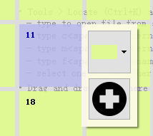 日历每日对应的格子会相应鼠标事件：鼠标悬浮其上时，格子会改变颜色提示点击；双击或右键单击格子可以打开该日期的菜单，如下图所示。

菜单直接显示在日期格子旁边以方便操作，并提供“更改颜色”和“添加任务”两个按钮。单击空白处或使用按钮后即可关闭菜单。菜单本质上是一个弹出窗口，并直接定位在日期格子的右上角坐标处。菜单弹出时，设置了Modal的相关属性以禁止对主体窗口的操作、设置了Qt::Popup属性以实现点击空白处关闭的特性。

## 编辑任务

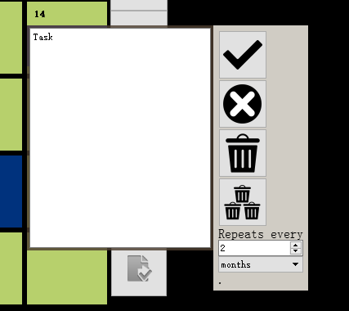 每日可以添加若干个任务。添加任务后，有文字提示双击任务进行编辑，如下图所示：

与日期菜单类似，任务菜单也在日期方格旁边弹出以方便操作。事实上，任务菜单和日期菜单继承了相同的基类以共享相同功能的代码。菜单提供了“保存”、“放弃”、“删除本日任务”和“删除重复的任务序列”四个选项，并提供了编辑任务重复类型和间隔的界面。设置任务重复时，可设置为按若干日、按若干月或按若干年重复。

## 文件拖曳

 用户可以直接将桌面或文件夹中的一个或多个文件拖入某个日期的格子中，日历会保存该文件，并显示为链接形式，如下图所示：

用户可以将该文件拖出到桌面或文件夹，也可以拖到其他日期方格，还可以点击旁边的删除按钮删除。

此外，日历的右下角提供了一个开关控制是否开启文件拖曳功能以防止误操作，此功能默认是开启的。

## 数据管理和导入/导出

所有用户数据，包括日期颜色、任务、文件、语言，都以Data类统一管理，较复杂的数据也建立了相应的类管理，并组合进Data类。这样实现了数据与界面的分离，类似Model-View模式。

Data类将所有数据序列化为JSON格式储存在文件，因此用户重新打开日历时不会丢失数据。用户也可以通过右侧的导入导出按钮方便地在平台间迁移数据。JSON格式通用性强，可被许多应用识别，并且还方便人类阅读，相比XML又显得更加简约。对于用户拖入的文件，本日历将其二进制数据读入并序列化为base64格式一同存入JSON数据，方便用户迁移拖入的文件。用户拖出文件时，本日历并不会立即将base64还原成文件，而仅当操作系统请求数据时才进行还原，这样避免放弃操作时无谓的运算，这是通过继承重载拖曳使用的QMimeData类的retrieveData方法实现的。

## 整体拖曳和固定

没有弹出窗口时，用户可以点击并按住日历的任意非按钮区域进行拖曳。当用户通过右侧按钮选择固定窗口时，日历的主体部分不再相应鼠标事件，并且隐藏非必要的区域，只留下本月的日期格子和恢复按钮。鼠标点击透明区域时，事件会直接传递到下方的操作系统或者其他应用而不会被本日历影响。

为了不在相应鼠标事件，控件树叶节点的控件都重载了event方法以在日历被固定时过滤事件。而透明区域则是通过Mask实现的，Mask不仅可以让相关区域不再显示，还可以透过鼠标事件。

## 国际化

本日历支持英文和中文两种语言，默认为英文，所有显示的文字都有翻译。用户通过右侧的按钮转换语言时，窗口加载相应的translator，然后调用qt designer生成的ui的reTranslate方法，并重新加载其他部分的控件以刷新语言。

## 其他模式

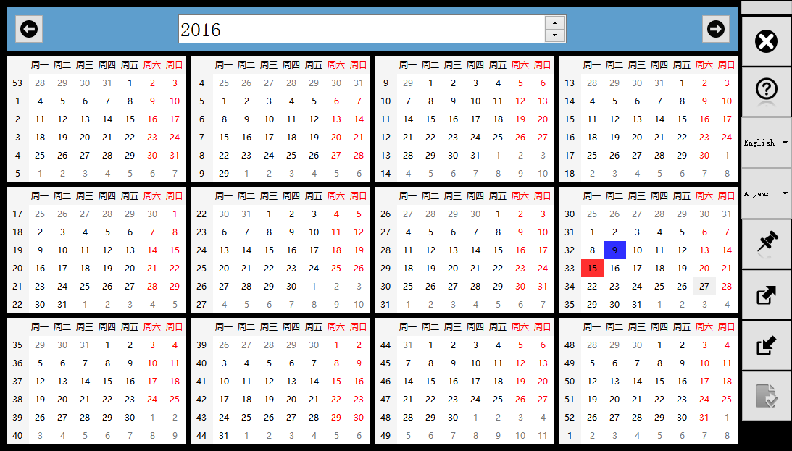 除了默认的按月显示的模式，本日历还支持按年、按星期、按日或显示所有任务和文件的模式，依次如下图所示：

按年显示

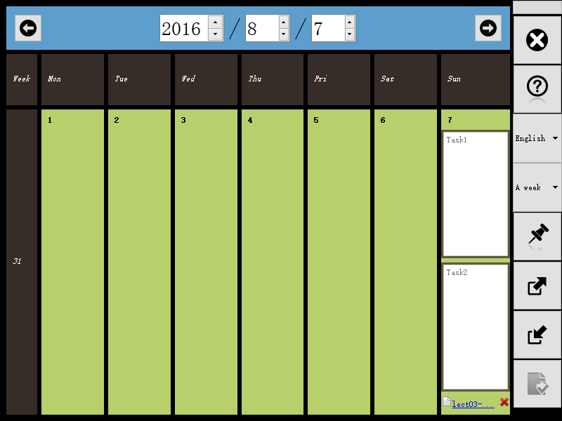按星期显示

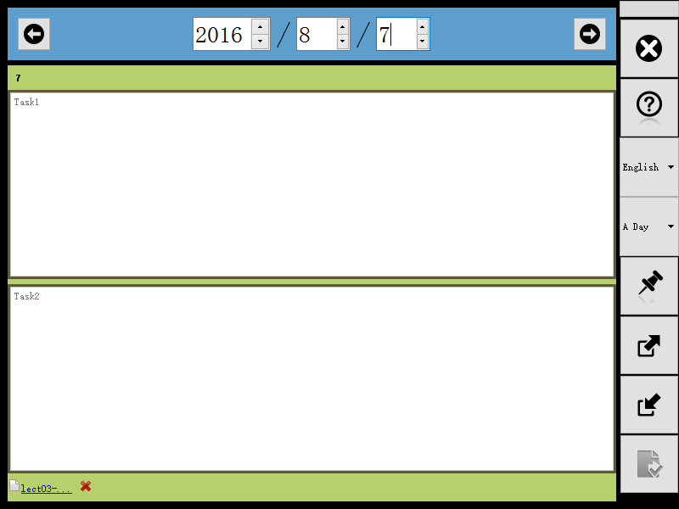按日显示

显示所有任务和文件

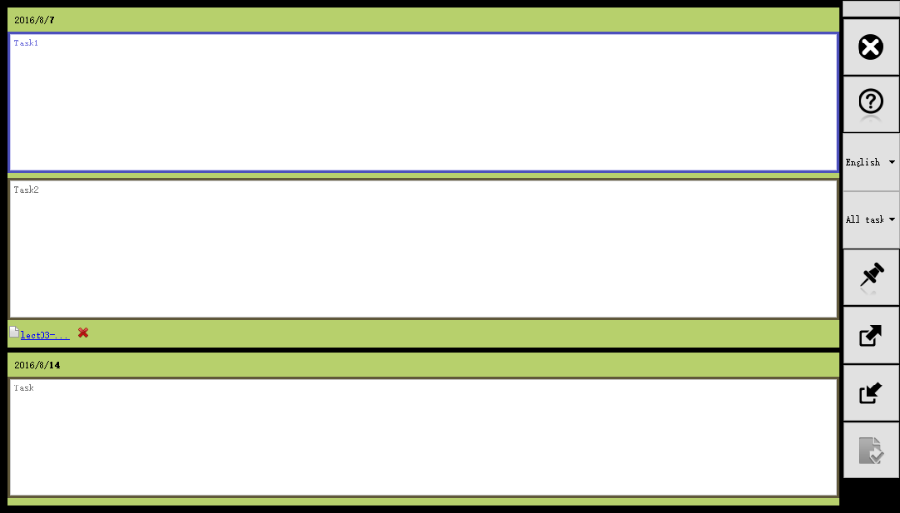

按日或按星期显示的模式相当于通过显示较少日数的方式减少gridLayout中的元素，以扩大每个格子的面积，这样可以方便用户查看有较多任务或文件的日期，所有原有特性包括颜色、菜单等正常显示。显示所有文件和任务的模式方便用户浏览所有曾经的设置。按年的模式则比较特殊，它不再通过QWidget实现，而是对每月显示了一个被重载过地QCalendarWidget对象。由于每日的面积较小，每日的方格不再显示文件和任务，而仅保留用户设置的颜色，但在一个日期上双击即可进入该日的单日浏览模式，因此按年浏览模式给用户提供了一个便捷地索引日期的方式。

## 使用向导

为了让用户快速熟悉本日历，点击右侧的问号按钮将弹出向导对话框，用户可以观看视频以了解各项功能的使用方法。每项功能由不同的视频介绍，用户可以随时点击按钮进入下一个视频或关闭窗口，也可以重复观看。

视频以GIF图片形式存储以节约储存空间。此外本日历的所有资源文件，包括视频、图标和翻译，均通过Qt的资源文件功能编译到可执行文件中，避免运行时读取本地文件。